Jogvesztő határidők értelmezési nehézségei COPILOT-támogatással
(Difficulties in interpreting time limits for forfeiture of rights with COPILOT support)
Pitlik László, MY-X team

Bevezetés
Az szerencsétlen átlagpolgár számos olyan esettel találkozik, amikor az üzleti partnerei úm. hülyének nézik és kettős mércét alkalmazva a buta ügyfélre igyekeznek önérdekből hárítani triviálisan létező szolgáltatói hibák következményeit. Íme, egy eset:

Esettanulmány I
Prompt:
Kiindulási helyzet:
„Kérjük, ellenőrizze szerződésének adatait, és ha bármelyik (pl.: lakcím) változott, akkor kérjük, szerződése évfordulójáig adja meg azokat, hogy a következő biztosítási időszak díjában figyelembe vehessük. Kérjük, hogy az adato(ka)t a megfelelő díj meghatározása érdekében a biztosítása évfordulójáig adja meg az Ügyfélportálján: www.allianz.hu/ugyfelportal vagy az Szerződés módosítás | Allianz címen elérhető felületünkön, vagy hívja telefonos ügyfélszolgálatunkat.”

A fenti idézet az Önök leveléből származik, s ez adja az alapot a továbbgondolkodáshoz, ami nem a pénzről, hanem elvekről szól:

1. A biztosítók évközben is kezelnek adatokat: pl. biztosítás megszűnésekor visszajár az arányos díj. Tehát elvileg BÁRMILYEN új információ alapja lehet új kalkulációknak BÁRMIKOR!

2. "a következő biztosítási időszak díjában figyelembe vehessük" <--ez a mondat NEM utal jogvesztő határidőre, ahogy válaszlevelük egyetlen egy további sora sem... Vagyis ködös határidő van, de a jogvesztő jelleg SEHOL nem szerepel.
A 2009. évi LXII. törvény 23. § (1) pontja szerint a biztosító a díjat az adott biztosítási időszak alatt - jogszabály eltérő rendelkezése hiányában - nem változtathatja meg, ezért az évfordulót követően adatpótlást nem tudunk elfogadni, és a díjat módosítani nem tudjuk. <--ez a mondat mikor és hol került felém közlésre jelen panaszlevélre vonatkozó válaszokon túl?

3. Ha nincs jogvesztő határidő kommunikálva tételesen az ügyfél felé (ÉÉÉÉ.HH.NN.ÓÓ.PP-ig) jellggel, s maga a jogvesztő jelleg nincs kommunikálva, akkor ÖNÖK kötelesek időarányosan eljárni!

4. Az alapproblémát pedig egyáltalán nem veszik figyelembe: az ÖNÖK webes keretrendszerében NEM lehetett minden két adatot rögzíteni! Tehát ÖNÖK olyat vártak el, ami teljesíthetetlen az ügyfél szempontjából, tehát az ügyfélen sem határidőt, sem teljesítést nem lehet számon kérni ott, ahol a szolgáltató/biztosító keretrendszere NEM adekvát a tételesen!!! kommunikált adat-elvárásokhoz képest!

Konklúzió: ÖNÖK szűken és önérdekűen értelmezik mozgásterület (=MOTIVÁCIÓ), ÖNÖK eleve nem voltak képesek a megfelelő online adatbeviteli keretrendszert felkínálni (=HIBA), ÖNÖK nem viselik saját hibájuk következményeit (=ÜZLETI ETIKA). Sőt, az ügyfélre hárítanak minden következményt.

A. Kérem, az Önök által részben email-küldés nyomán rögzített friss adatok hatását az éves díjra tételesen levezetni! (=tájékoztatási kötelezettség)
B. Kérem, a fennálló helyzet kapcsán a biztosító hibáját (webes keretrendszer inadekvátsága) tételesen elismerni!
C. Kérem, a biztosító által elkövetett hiba következményeit viselni!
D. Kérem, a következő potenciális biztosítás felmondási időpontot esetemre tételesen megadni! (mindennemű akciók figyelembe vételével)
E. Viszontválasz cím: hammy.reply@allianz.hu<--kérem ezen adat kivezetését és élő viszontválaszcím megadását a válaszlevélben
F. Kérem, az ÖNÖK szerint jogvesztő határidő pontos megadását utólag!
G. Kérem, az ÖNÖK által ténylegesen megtett adatfeldolgozási lépés (lekérdezés) timestamp-jét kiolvasni és megadni a szóban forgó, egyelőre figyelembe venni nem akart adatokra vonatkozóan!
H. Kérem, tételesen annak a belső folyamatnak a leírását, mely a legeslegutolsó időpillanatban beérkező (díj-befolyásoló) adat kapcsán végrehajtásra kerül!

Minden kérelemre (A-H) tételes választ várok! *** VAJON MIT ILLENE VÁLASZOLNIA A BIZTOSÍTÓNAK A FENTI HELYZETBŐL KIINDULVA TÉTELESEN AZ A-B-C-D-E-F-G-H KÉRELMEKRE ÉS ARRA, HOGY A JOGVESZTŐ JELLEG MAGA DEFINIÁLTNAK MINŐSÍTHETŐ-E PL. AZ IDŐARÁNYOSSÁG EGYÉBKÉNT LÉTEZŐ ELVE/GYAKORLATA KAPCSÁN?
COPILOT:
Értem a helyzeted: itt nem pusztán egy díjszámításról, hanem jogi és etikai elvekről van szó. Egy biztosító korrekt válasza az általad felsorolt A–H pontokra tételesen így nézne ki (ha valóban ügyfélközpontúan és jogszerűen járna el):

Mit illene válaszolnia a biztosítónak?
A. Friss adatok hatása az éves díjra
- Illene tételesen kimutatni, hogy az ügyfél által megadott új adatok (pl. lakcímváltozás, kockázati tényezők) hogyan befolyásolják a díjat.
- Ez a tájékoztatási kötelezettség része: minden adatváltozásnak legyen transzparens hatása a díjra. (magától nem történt meg, talán kérésre megtörténik, de a biztosító eleve ilyen közléseket már tett: pl. „Tájékoztatjuk továbbá, hogy a biztosítónak - a meghirdetett díjtarifán kívül - nem kötelessége az árképzési üzletpolitikáját nyilvánosságra hozni.”)
B. Hibajelentés a webes keretrendszer kapcsán
- El kell ismerni, ha az online felület nem volt alkalmas az adatok teljes körű rögzítésére.
- Ez a szolgáltató felelőssége, nem hárítható át az ügyfélre. (indirekt módon az áthárítás megtörtént, amikor semmilyen érdemi válasz nem érkezett erre a bejelentésre: „PANASZ
Az adatok azért nem kerülhettek előbb bevitelre, mert
"A műszaki vizsga, a kilométeróraállás megadásának helye nem világos..."
<--Önök semmilyen tájékoztatást nem adtak arra vonatkozóan, MIÉRT nem látható az online felületen megfelelő oldalkép/beviteli mező? (az dicséretes, ha Önök rögzíteni tudnak bármit, de NEKEM kellene tudnom, s erre nincs, nem volt lehetőségem = nem az én hibám, ha a rendszer nem arra van felkészítve, ami a kommunikációban Önök által elvárt)
<--Önök semmilyen tájékoztatást nem adtak arról, milyen egzakt jogvesztő határidő áll fenn egyáltalán?
<--s végül: az adatok be nem fogadása/figyelembe nem vétele eleve irracionális: a kért/elvárt adatok a MÚLTRÓL szólnak, vagyis ami igaz volt 2025.XI.01-én, az igaz volt 2025.X.301-án is (sőt)...
<--vagyis Önöknek kötelessége a tényállapothoz igazítani minden becslést/kalkulációt, mert ellenkező esetben túlkövetelés áll fenn (vö. GVH-vizsgálat: pl. erőfölénnyel való visszaélés)”
C. Hibakövetkezmények viselése
- A biztosítónak vállalnia kell, hogy ha az ügyfél nem tudott adatot rögzíteni a rendszer hibája miatt, akkor az ebből fakadó díjkülönbséget nem az ügyfél viseli.
- Ez az üzleti etika alapja. (várjuk a választ)
D. Következő felmondási időpont
- Tételesen meg kell adni, mikor van a szerződés felmondásának legközelebbi jogszerű időpontja (évforduló, 30 napos határidő stb.), és figyelembe kell venni minden akciót, kedvezményt.
- Ez az ügyfél jogainak tiszteletben tartása. (várjuk a választ)
E. Élő viszontválaszcím
- Az ügyfél által jelzett hibás e-mail címet ki kell vezetni, és helyette egy élő, működő ügyfélszolgálati cím megadásával biztosítani a kommunikációt.
- Ez alapvető ügyfélkapcsolati kötelezettség. (várjuk a választ)
F. Jogvesztő határidő pontos megadása
- Ha a biztosító jogvesztő határidőt kíván alkalmazni, azt tételesen, dátummal és időponttal kell közölni az ügyféllel.
- A ködös “évfordulóig” megfogalmazás nem minősül jogvesztő határidőnek, mert nem egyértelmű és nem pontos.
- Jogvesztő határidő csak akkor definiált, ha egyértelműen közölt és jogszabályban rögzített. (ha az évforduló napja pl. 2025.11.01., akkor az 00:00 vagy 24:00?)
G. Adatfeldolgozási lépés timestamp-je
- A biztosítónak meg kell adnia, mikor történt ténylegesen az adatlekérdezés vagy feldolgozás.
- Ez az átláthatóság és az ügyfél jogainak biztosítása. (s nem mellesleg a valódi időbeli határa annak, amikor az adatra valóban szükség van/volt/lett volna)
H. Belső folyamat leírása
- Az ügyfélnek joga van tudni, hogy a legutolsó pillanatban beérkező díj-befolyásoló adatot hogyan kezeli a biztosító belső folyamata.
- Illene tételesen leírni: ki fogadja, milyen rendszerbe kerül, milyen ellenőrzés van, és hogyan hat a díjra. (vajon itt majd üzleti titokra történik hivatkozás a válaszban?)

Jogvesztő jelleg és időarányosság
- A 2009. évi LXII. törvény 23. § (1) valóban kimondja, hogy a biztosító az adott biztosítási időszak alatt nem változtathatja meg a díjat.
- Ez azonban nem jelenti automatikusan jogvesztő határidőt az ügyfél számára, ha az adatközlésről nincs pontos, tételes határidő kommunikálva.
- Időarányosság elve: ha a biztosító évközben is képes adatokat kezelni (pl. megszűnéskor arányos díj visszajár), akkor az ügyfél által közölt adatokat is időarányosan kellene figyelembe venni.
- Ha a biztosító nem közöl pontos jogvesztő határidőt, akkor az időarányosság elve érvényesül, és az ügyfél nem veszítheti el a jogát az adatközlésre. (lássuk, mit mondanak erről az önérdekből kommunikálók?)

Összefoglaló konklúzió
Egy korrekt biztosítói válaszban:
- Minden A–H pontra tételesen reagálni kell.
- A jogvesztő határidőt csak pontos, előre közölt formában lehet érvényesíteni.
- Ha ez nincs, akkor az ügyfélnek időarányos jogai vannak, és a biztosító köteles az adatokat figyelembe venni.
- A szolgáltató hibáját (webes keretrendszer) el kell ismerni, és az ebből fakadó következményeket nem háríthatja át az ügyfélre.

💡 Ha szeretnéd, megfogalmazok egy mintaválaszt, amelyet egy ügyfélbarát biztosító küldene vissza neked, A–H pontokra tételesen reagálva. Ez segítene látni, hogyan nézne ki a korrekt, auditálható kommunikáció. Szeretnéd, hogy ezt elkészítsem?
Prompt:
Ha egy ügyfélszolgálati online keretrendszer hibás, milyen módon kompenzálandó ezen hibásság az ügyfél felé (pl. alapoz-e meg sérelemdíjat egy gondatlan webfejlesztésként megtestesülő hiba)?
COPILOT:
Ez egy nagyon lényeges kérdés, mert a hibás ügyfélszolgálati online keretrendszer nem pusztán technikai probléma, hanem jogi és etikai következményekkel járhat. Nézzük meg több szempontból:

⚖️ Jogi keret Magyarországon
- Szerződéses kötelezettség:
A biztosító köteles olyan ügyfélszolgálati csatornát biztosítani, amely alkalmas a szerződéses kötelezettségek teljesítésére. Ha a rendszer hibás, az ügyfél nem hibáztatható az adatszolgáltatás elmaradásáért.
- Felelősség a szolgáltatás hibájáért:
A Polgári Törvénykönyv (Ptk.) alapján a szolgáltató felel a hibás teljesítésért. Ha az ügyfél emiatt hátrányt szenved (pl. nem tud adatot rögzíteni, és emiatt díjkülönbség keletkezik), a biztosító köteles kártérítést nyújtani.
- Sérelemdíj lehetősége:
A Ptk. 2:52. § szerint sérelemdíj járhat, ha valaki személyiségi jogsértést szenved el.
  - Egy hibás webes keretrendszer önmagában nem alapoz meg sérelemdíjat, mert nem személyiségi jogot sért, hanem szerződéses kötelezettséget.
  - Kártérítés viszont igen: ha az ügyfélnek tényleges vagyoni hátránya keletkezik (pl. magasabb díj, ügyvédi költség, időveszteség miatti konkrét költség).

💡 Etikai és üzleti elvárás
- Transzparens elismerés: a biztosítónak el kell ismernie, ha a rendszer hibás volt.
- Következmények viselése: az ügyfélnek nem lehet hátránya abból, hogy a szolgáltató hibás rendszert biztosított.
- Kompenzáció formái:
  - Díjkülönbség jóváírása (időarányosan vagy teljes mértékben).
  - Adminisztratív költségek megtérítése (pl. ügyvéd, postaköltség).
  - Ügyfélbarát gesztus (pl. kedvezmény, bónusz) az etikai felelősségvállalás jeleként.

🧠 Összegzés
- Sérelemdíj: nem tipikusan alkalmazható, mert nem személyiségi jogsértésről van szó.
- Kártérítés: igen, ha az ügyfélnek tényleges vagyoni hátránya keletkezett a hibás rendszer miatt.
- Etikai kompenzáció: a biztosítónak illene gesztust tenni, mert az ügyfélnek nem lehet hátránya abból, hogy a szolgáltató hibás infrastruktúrát biztosított.

👉 Másképp fogalmazva: egy hibás ügyfélszolgálati keretrendszer nem sérelemdíjat, hanem kártérítési kötelezettséget alapozhat meg, és az etikai elvárás az, hogy a biztosító ne hárítsa át a saját hibáját az ügyfélre.
Szeretnéd, hogy készítsek egy mintakompenzációs levéltervezetet (pl. hogyan kellene a biztosítónak hivatalosan reagálnia és kompenzálnia)?
Prompt:
A kártérítés kapcsán fel szokott merülni anyagi és nem anyagi jellegű kár. A sérelemdíj maga nem értelmezhető a nem anyagi jellegű károk kezelésére alkalmas fogalomnak? A fenti összegzésben az etikai kompenzáció nem inkább sérelemdíj, mint kártérítés?
COPILOT:
Nagyon jó irányba kérdezel: a magyar jogban valóban különválik az anyagi kár (pénzben mérhető veszteség) és a nem vagyoni kár (stressz, bosszúság, méltóság sérelme).

⚖️ Kártérítés vs. sérelemdíj
- Kártérítés (Ptk. 6:518. § és következői):
  - Célja: az anyagi kár megtérítése (pl. magasabb díj, ügyvédi költség, utazási költség).
  - Feltétele: jogellenes magatartás, kár bekövetkezése, okozati összefüggés, felróhatóság.
- Sérelemdíj (Ptk. 2:52. §):
  - Célja: a nem vagyoni sérelem kompenzálása.
  - Nem kell bizonyítani konkrét pénzbeli veszteséget, elég a személyiségi jogsértés ténye.
  - Példák: méltóság megsértése, magánélet sérelme, jó hírnév csorbulása.
  - A sérelemdíj tehát nem általános “nem anyagi kár” kategória, hanem kifejezetten személyiségi jogsértéshez kötött.

🌐 A te példádra alkalmazva
- Hibás ügyfélszolgálati keretrendszer:
  - Ha emiatt az ügyfél nem tud adatot rögzíteni → anyagi kár keletkezhet (pl. magasabb díj). Ez kártérítés körébe tartozik.
  - Ha a hiba miatt az ügyfél méltósága, személyiségi joga sérül (pl. nyilvánosan hátrányos helyzetbe hozták, vagy adatvédelmi jog sérült), akkor lehet alapja sérelmi díjnak.
- Etikai kompenzáció:
  - Amikor a biztosító gesztust tesz (kedvezmény, bónusz, bocsánatkérés), az nem jogi sérelemdíj, hanem önkéntes üzleti-etikai kompenzáció.
  - Ez nem azonos a sérelemdíjjal, mert nincs mögötte személyiségi jogsértés, hanem a szolgáltató hibájának elismerése és ügyfélbarát jóvátétel.

🧠 Összegzés
- A sérelmi díj a magyar jogban személyiségi jogsértéshez kötött, nem általános “nem anyagi kár” kategória.
- A hibás webes keretrendszer miatt keletkező anyagi hátrány → kártérítés.
- Az ügyfélnek okozott bosszúság, kellemetlenség önmagában nem sérelemdíj, hanem legfeljebb etikai kompenzáció.
- Ha viszont a hiba személyiségi jogot sértett (pl. adatvédelmi jog, jó hírnév), akkor sérelmi díj is járhat.

💡 Tehát: az általad említett “etikai kompenzáció” nem sérelemdíj, hanem inkább önkéntes üzleti gesztus. Sérelmi díj csak akkor jön szóba, ha a hiba személyiségi jogsértést is megvalósított.
Szeretnéd, hogy készítsek egy összehasonlító táblázatot a kártérítés, sérelemdíj és etikai kompenzáció közötti különbségekről, hogy még tisztábban látszódjon a határvonal?

Konklúziók I.
A válasz (vélhetően mint mindig a rendelkezésre álló 30. nap táján) számos nyitott kérdést enged majd az esettanulmány II fejezetben értelmezni. Egyelőre az biztos, hogy következmények nélküli hiba nincs!

Esettanulmány II

Melléklet
Egy előzetes értesítéskor felmerülő értelmezési és gyakorlati anomáliák:
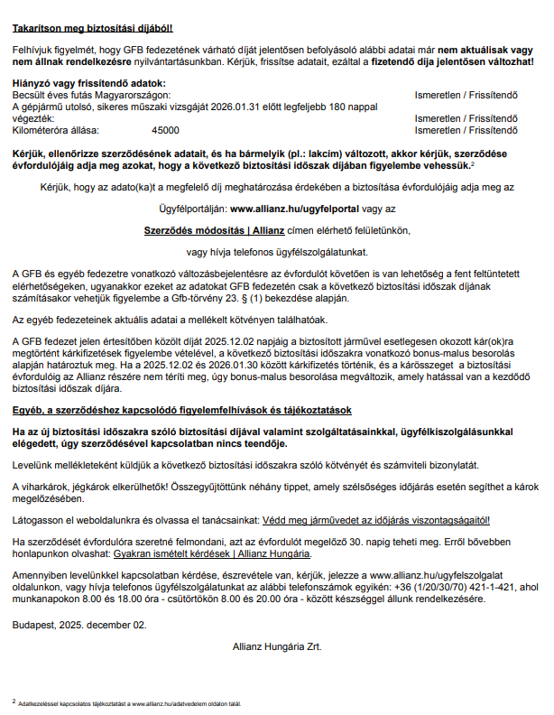

“Takarítson meg biztosítási díjából! Felhívjuk figyelmét, hogy GFB fedezetének várható díját jelentősen befolyásoló alábbi adatai már nem aktuálisak vagy nem állnak rendelkezésre nyilvántartásunkban. Kérjük, frissítse adatait, ezáltal a fizetendő díja jelentősen változhat!
Látszólag korrekt tájékoztatás, de
- hiányzik annak tételes megadása: HOL kell frissíteni az adatokat!
- hiányzik a határidő is!!!
Hiányzó vagy frissítendő adatok: Becsült éves futás Magyarországon: Ismeretlen / Frissítendő A gépjármű utolsó, sikeres műszaki vizsgáját 2026.01.31 előtt legfeljebb 180 nappal végezték: Ismeretlen / Frissítendő Kilométeróra állása: 45000 Ismeretlen / Frissítendő
Kérjük, ellenőrizze szerződésének adatait, és ha bármelyik (pl.: lakcím) változott, akkor kérjük, szerződése évfordulójáig adja meg azokat, hogy a következő biztosítási időszak díjában figyelembe vehessük.2
Látszólag korrekt tájékoztatás, de
- hiányzik annak tételes megadása, HOL kell ellenőrizni az adatokat?
- hiányzik annak pontos megfogalmazása, hogy a fenti frissítendő adatokat IS a szerződés évfordulójáig kell-e frissíteni?
- hiányzik az ÉÉÉÉHHNNÓÓPP pontosságú határidő megadása
- hiányzik a jogvesztő jelleg pontos definiálása
Kérjük, hogy az adato(ka)t a megfelelő díj meghatározása érdekében a biztosítása évfordulójáig adja meg az Ügyfélportálján: www.allianz.hu/ugyfelportal vagy az Szerződés módosítás | Allianz címen elérhető felületünkön, vagy hívja telefonos ügyfélszolgálatunkat.
Ismét látszólag korrekt közlések, hiszen a HOL kérdésre megadásra került a válasz. A többi kérdésre NINCS (egyelőre, még) válasz! A HOL kérdésre két válasz is van: nem derül ki, miért kell kettő megoldás és nem derül ki, a kettő alternatíva identikus eredményre vezet-e?
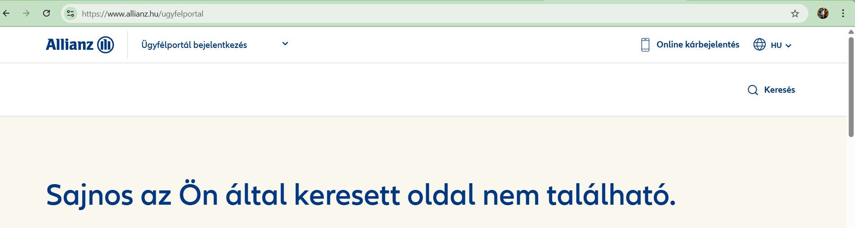
A megadott cím HELYTELEN!
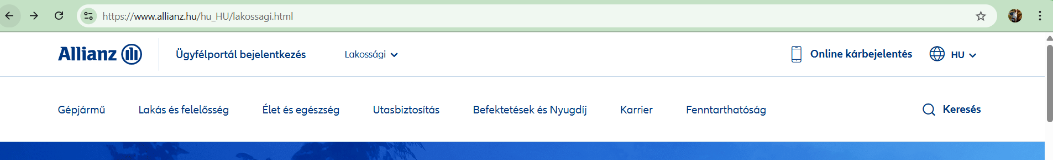
2025.12.03-án pl. EZ a helyes URL!
Vagy EZ!
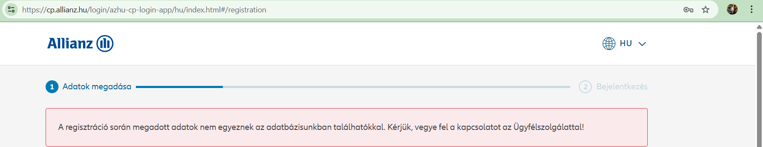
Ha valakinek van cégvezetőként és magánszemély-üzembentartóként/tulajdonosként biztosítása, akkor ha pl. a céges ügyfélportáljogosultságaira emlékszik, vajon miként tud az elfelejtett vagy soha nem létezett magánszemélyként járó jogaihoz hozzájutni?
TELJESEN LOGIKÁTLAN, HOGY EGY ÚJ! REGISZTRÁCIÓT MILYEN ADATBÁZISBELI ADATOKKAL AKAR EGY RENDSZER ÖSSZEHASONLÍTANI?!
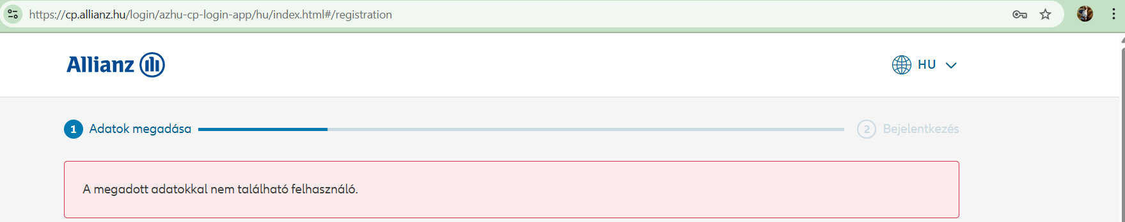
NEM LEHET ÚJ REGISZTRÁCIÓT SIKERESEN VÉGIGVINNI?!
A telefonos ügyfélszolgálat MELLETT egy panasz-email alapján is lehetett adatot rögzíttetni, ami nem része ezen tájékoztatásnak. A panasz lényege az volt, hogy NEM található a HOL kérdésre megadott online helyen a frissítendő adatok mindegyikének rögzítésre alkalmas lehetőség!
A GFB és egyéb fedezetre vonatkozó változásbejelentésre az évfordulót követően is van lehetőség a fent feltüntetett elérhetőségeken, ugyanakkor ezeket az adatokat GFB fedezetén csak a következő biztosítási időszak díjának számításakor vehetjük figyelembe a Gfb-törvény 23. § (1) bekezdése alapján.
Látszólag korrekt tájékoztatás, de továbbra sem ismert a jogvesztő határidő pontos határvonala!
Az egyéb fedezeteinek aktuális adatai a mellékelt kötvényen találhatóak. A GFB fedezet jelen értesítőben közölt díját 2025.12.02 napjáig a biztosított járművel esetlegesen okozott kár(ok)ra megtörtént kárkifizetések figyelembe vételével, a következő biztosítási időszakra vonatkozó bonus-malus besorolás alapján határoztuk meg.
Látszólag korrekt tájékoztatás, de itt nem itt következetlenség áll fenn: nemz adatfeldolgozási határidő nem az évforduló!
Ha a 2025.12.02 és 2026.01.30 között kárkifizetés történik, és a kárösszeget a biztosítási évfordulóig az Allianz részére nem téríti meg, úgy bonus-malus besorolása megváltozik, amely hatással van a kezdődő biztosítási időszak díjára.
Látszólag korrekt tájékoztatás, de a konkrét ÓÓPP határvonal egy informatikai tovább fedolgozási folyamatot vélelmezve még mindig nem áll rendelkezésre (vö. pl. netrisk élő gyakorlata: adott nap 23:00, ill. 22:50 előtt kötött pl. utasbiztosítás érvényes csak a rákövetkező naptól!)
Egyéb, a szerződéshez kapcsolódó figyelemfelhívások és tájékoztatások Ha az új biztosítási időszakra szóló biztosítási díjával valamint szolgáltatásainkkal, ügyfélkiszolgálásunkkal elégedett, úgy szerződésével kapcsolatban nincs teendője.
Korrekt tájékoztatás.
Levelünk mellékleteként küldjük a következő biztosítási időszakra szóló kötvényét és számviteli bizonylatát. A viharkárok, jégkárok elkerülhetők! Összegyűjtöttünk néhány tippet, amely szélsőséges időjárás esetén segíthet a károk megelőzésében. Látogasson el weboldalunkra és olvassa el tanácsainkat: Védd meg járművedet az időjárás viszontagságaitól! Ha szerződését évfordulóra szeretné felmondani, azt az évfordulót megelőző 30. napig teheti meg.
Látszólag korrekt tájékoztatás, de itt is hiányzik a pontos ÉÉÉÉHHNNÓÓPP adat a felmondási határidőt illetően.
Erről bővebben honlapunkon olvashat: Gyakran ismételt kérdések | Allianz Hungária. Amennyiben levelünkkel kapcsolatban kérdése, észrevétele van, kérjük, jelezze a www.allianz.hu/ugyfelszolgalat oldalunkon, vagy hívja telefonos ügyfélszolgálatunkat az alábbi telefonszámok egyikén: +36 (1/20/30/70) 421-1-421, ahol munkanapokon 8.00 és 18.00 óra - csütörtökön 8.00 és 20.00 óra - között készséggel állunk rendelkezésére. Budapest, 2025. december 02. Allianz Hungária Zrt. 2
Látszólag korrekt szövegezés, de nem derül ki, hogy bármilyen észrevétel a levél kapcsán halasztó hatályú-e az egyébként nem ismert pontos határidőre vonatkozóan?
Emellett ex lex állapot gyanúját veti fel, hogy mikor mi is a tartalma a GYIK-nak? A GYIK része-e a szabályozásnak, vagy csak tájékoztató jellegű?
Adatkezeléssel kapcsolatos tájékoztatást a www.allianz.hu/adatvedelem oldalon talál.

